
Приближается День Великой Победы - один из самых почитаемых нашим народом праздник. И, хотя, всё дальше уходит от нас 9 Мая 1945 года, мы по-прежнему помним, какую цену заплатили наши деды и прадеды за мирную жизнь будущих поколений.
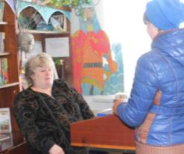
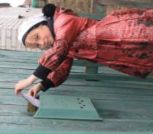
Волонтёры МКОУ "Верхнесуерская СОШ" продолжают свою работу по распространению информационных листов об освободительных событиях 1945 года и продвижении советских войск к Берлину.
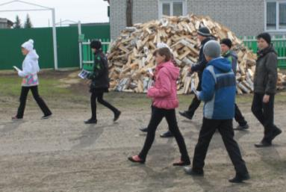

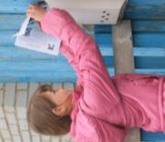


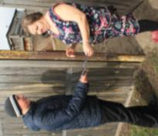
На снимках: учащиеся 5 класса
Буйдалина Алёна,
Коробицына Анастасия в сельской библиотеке,
Кальченко Александр,
Комарова Екатерина,
Мосина Карина,
Митясова Валерия,
Дугин Даниил,
Ермаков Илья,
Ляпунов Владимир.

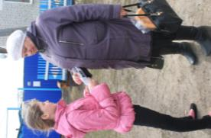
Конечно, на этом деятельность наших учащихся и работа молодёжного волонтёрского движения не заканчивается! В школе кипит работа: одними из первых, наши учащиеся навели порядок на школьной территории; творческая группа занята на репетициях для выступления на торжественном Митинге, посвящённом 69-ой годовщине со дня Великой Победы; началась работа по ремонту обелиска, где традиционно проходит возложение цветов и "Вахта Памяти"; ребята готовят украшения для сцены сельского Дома Культуры и школы, выпускают праздничные газеты и боевые листы. А самое главное - сохраняют память потомков о Дне Великой Победы в Великой войне. Это так важно! Ведь чем дальше во времени отодвигается день 9 мая 1945 года, тем меньше остается людей, помнящих эту дату и всё больше тех, для кого этот День – просто праздничный, выходной.

На фото: волонтёр - Митясова Валерия,
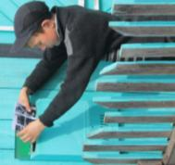
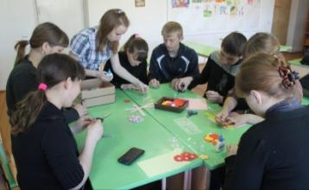
учащиеся 9 класса , Ермаков Илья, Гончаров Максим.

Администрация нашей школы, учителя, классные руководители делают все возможное, чтобы для учащихся и жителей села праздник Победы стал наиважнейшим! Чтобы в их сердцах навсегда укоренилось чувство благодарности к ветеранам, которые отстояли страну в лихую годину.
Уважаемые односельчане,
праздник приближается. Присоединяйтесь к работе наших волонтёров - ваших детей и внуков! Пусть в праздничный день наше село станет селом образцового порядка, а дома, украшенные флагами и шарами - показателем того, что вы - патриоты, искренне любящие свою Родину и её прошлое!
педагог - организатор Васильева В.Ю.
3 мая 1945 года 1412-й день войны
В течение 3 мая юго-западнее города и порта ПИЛЛАУ войска 3-го БЕЛОРУССКОГО фронта продолжали вести бои по очищению от противника косы ФРИШ НЕРУНГ и заняли населённые пункты КАЛЬБЕРГ ЛИП, КАЙЗЕРХОФ.
Войска 2-го БЕЛОРУССКОГО фронта, развивая наступление, овладели городами БАРТ, БАД ДОБЕРАН, НОЙБУКОВ, ВАРИН, ВИТТЕНБЕРГЕ и 3 мая на линии ВИСМАР — ВИТТЕНБЕРГЕ соединились с союзными нам английскими войсками.
Северо-западнее Берлина войска 1-го БЕЛОРУССКОГО фронта, продолжая наступление, с боями заняли крупные населённые пункты ВИЛЬСНАК, ГЛЕВЕН, ШТЮДЕНИТЦ, и, выйдя на реку ЭЛЬБА юго-восточнее города ВИТТЕНБЕРГЕ, соединились с союзными нам американскими войсками.
За 2 мая войска 1-го УКРАИНСКОГО фронта в районе БЕРЛИНА взяли в плен более 34.000 немецких солдат и офицеров.
Войска 4-го УКРАИНСКОГО фронта, продолжая наступление, 3 мая овладели городом ЦЕШИН.
Войска 2-го УКРАИНСКОГО фронта, продолжая наступление восточнее города БРНО, с боями заняли крупные населённые пункты ЛАЧНОВ, ЗЛИН, ОСТРОКОВИЦЕ.

4 мая 1945 года. 1413-й день войны
Войска 2-го БЕЛОРУССКОГО фронта, форсировав пролив ДИВЕНОВ севернее ШТЕТТИНА, овладели городом ВОЛЛИН и заняли населённые пункты ЛЮСКОВ, КЕРТЕНТИН, ЯРМБОВ.
Войска 1-го БЕЛОРУССКОГО фронта, наступая южнее города БРАНДЕНБУРГ, с боями заняли города БЕЛЬЦИГ, ВИЗЕНБУРГ, НИМЕГК.
Войска 4-го УКРАИНСКОГО фронта, продолжая наступление в полосе Западных Карпат, с боями заняли город ВИГШТАДТЛЬ (ВИТКОВ).
Войсками 2-го УКРАИНСКОГО фронта восточнее города БРНО с боями заняты крупные населённые пункты ЛУЖНА, ПОЗДЕХОВ, ЯСЕННА.

5 мая 1945 года. 1414-й день войны
В течение 5 мая войска 3-го Белорусского фронта вели бои по очищению от противника косы ФРИШ-НЕРУНГ.
Войска 2-го Белорусского фронта 5 мая овладели городом СВИНЕМЮНДЕ — крупным портом и военно-морской базой немцев на Балтийском море, а также полностью очистили от противника острова ВОЛЛИН и УЗЕДОМ.
Войска 1-го Белорусского фронта, продвигаясь вперёд юго-западнее города БРАНДЕНБУРГ, заняли города ЦИЗАР, ЛОБУРГ, БУРГ
Войска 4-го Украинского фронта, наступая юго-западнее и южнее города Моравска Острава, с боями заняли города Хоф (Дворце), Берн (Мор. Бероун), Фульнек, Мистeк и крупные населённые пункты Мельч, Рауч, Домштадтль, Штадт Либау, Бартошовице, Метиловице, Фридланд, Кунчице, Рожков. За 4 мая войска фронта взяли в плен 1100 немецких солдат и офицеров.
Войска 2-го Украинского фронта, продолжая наступление северо-восточнее Брно, овладели городом Кромержиж.

